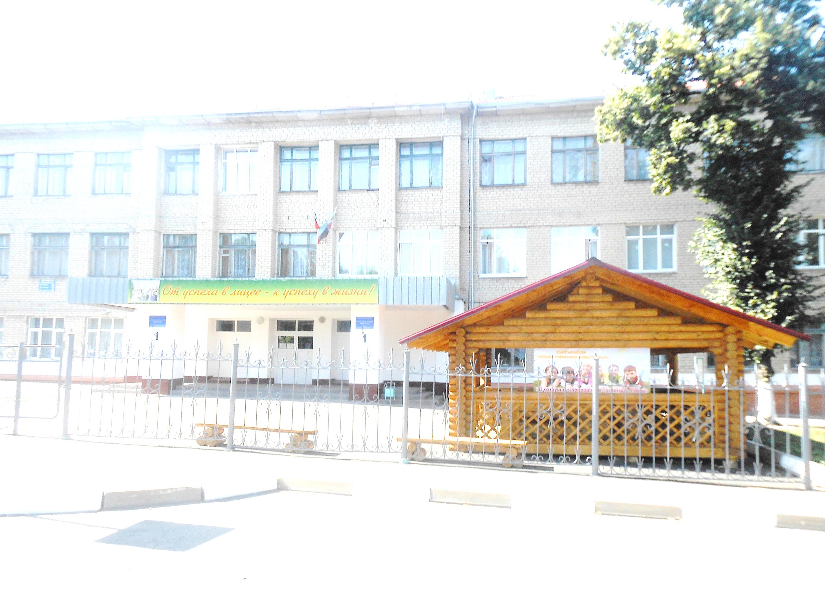

МУНИЦИПАЛЬНОЕ АВТОНОМНОЕ ОБЩЕОБРАЗОВАТЕЛЬНОЕ УЧРЕЖДЕНИЕ
«Лицей №5»
города Губкина Белгородской области

Технологическая карта внеклассного занятия
Тема занятия «Защитники Отечества!»

Подготовила
Филатова Виктория Александровна,
учитель физической культуры

ТЕХНОЛОГИЧЕСКАЯ КАРТА ВНЕКЛАССНОГО ЗАНЯТИЯ
Внеурочная деятельность спортивно-оздоровительного направления «Растем спортивными, вырастаем здоровыми!»
Класс 4
Тема внеклассного занятия «Защитники Отечества!»

Цель занятия | Формирование физически культурной личности, оптимальное развитие физических качеств учащихся в процессе эстафет, активизация личностной позиции учащихся в образовательном процессе.
Задачи | Обучающие: научить учащихся играм и упражнениям для развития физических качеств: гибкости, координации, выносливости, быстроты, силы. Способствовать формированию представлений о физической культуре как средстве укрепления здоровья и физического развития.  Развивающие: развивать физические качества: силу, гибкость, координацию, быстроту, выносливость; укреплять мышцы спины, брюшного пресса, плечевого пояса, опорно-двигательного аппарата; укреплять сердечно-сосудистую и дыхательную системы.  Воспитательные: способствовать воспитанию морально-волевых качеств, умению видеть красоту человеческого тела, понимать роль физических упражнений в жизни человека, воспитывать у учащихся способность глубокого личностного восприятия значения здоровья, содействовать активному включению в самостоятельные формы занятий физической культурой.  Оздоровительные: укреплять здоровье учащихся посредством выполнения упражнений и игр, направленных на развитие основных физических качеств.
Планируемые  образовательные результаты | Предметные: иметь представление о физической культуре как средстве укрепления здоровья, о необходимости развития основных физических качеств; овладеть умением выполнять упражнения для развития гибкости, координации, выносливости, быстроты, силы.  Метапредметные: владеть способностью понимать и выполнять учебную задачу, вести поиск средств ее осуществления; уметь планировать, контролировать и оценивать учебные действия в соответствии с поставленной задачей и условиями ее реализации; осуществлять контроль своих действий.  Личностные: осознавать необходимость безопасного, здорового образа жизни. | Познавательные УУД: осуществлять самостоятельное выделение и формулирование познавательной цели; извлекать необходимую информацию; формулировать проблемы, самостоятельно создавать алгоритмы деятельности. Осуществлять выведение следствий; устанавливать причинно-следственные связи.  Регулятивные УУД: определять последовательности промежуточных целей с учетом конечного результата, вносить необходимые дополнения и коррективы в совместную деятельность. В диалоге с учителем вырабатывать критерии оценки и определять степень успешности выполнения работы.  Коммуникативные УУД: осуществлять планирование учебного сотрудничества с учителем и сверстниками, определять цели, функции, степень участия и способы взаимодействия; уметь учитывать позицию собеседника, адекватно воспринимать и передавать информацию; формулировать собственное мнение и позицию; учитывать и координировать в сотрудничестве позиции других людей, отличные от собственной.  Личностные УУД: в любой ситуации поступать в соответствии с общепринятыми правилами поведения; понимать важность хорошо исполненного дела. Осуществлять личностную саморефлексию, способность к саморазвитию.
Методы и формы обучения | Методы: объяснительно-иллюстративный, непосредственная наглядность, двигательные действия, методы строго регламентированного упражнения, игровой, соревновательный, проблемный.  Формы: индивидуальная, фронтальная, групповая.
Образовательные ресурсы | Технические средства: ноутбук, колонки.  Оборудование: «Тропинка здоровья», флажки для выполнения ОРУ (по 2 шт. по количеству человек); мячи теннисные -18 штук; корзины для мячей; 4 мата, 2 обруча, кубики разного цвета, плакаты с макетом ракеты, 2 сумки с противогазами, макет автомата, бушлаты.  Воздушные шары, листы бумаги для самолетов .
Основные термины и понятия | Упражнения в ходьбе по «Тропинке здоровья», в беге, под музыку. Физические качества: гибкость, координация, выносливость, быстрота, сила. Дыхательная гимнастика. Подвижные игры.
Межпредметные связи | Физическая культура, биология, анатомия, музыка, ОБЖ, русский язык.
Место проведения | Спортивный зал.

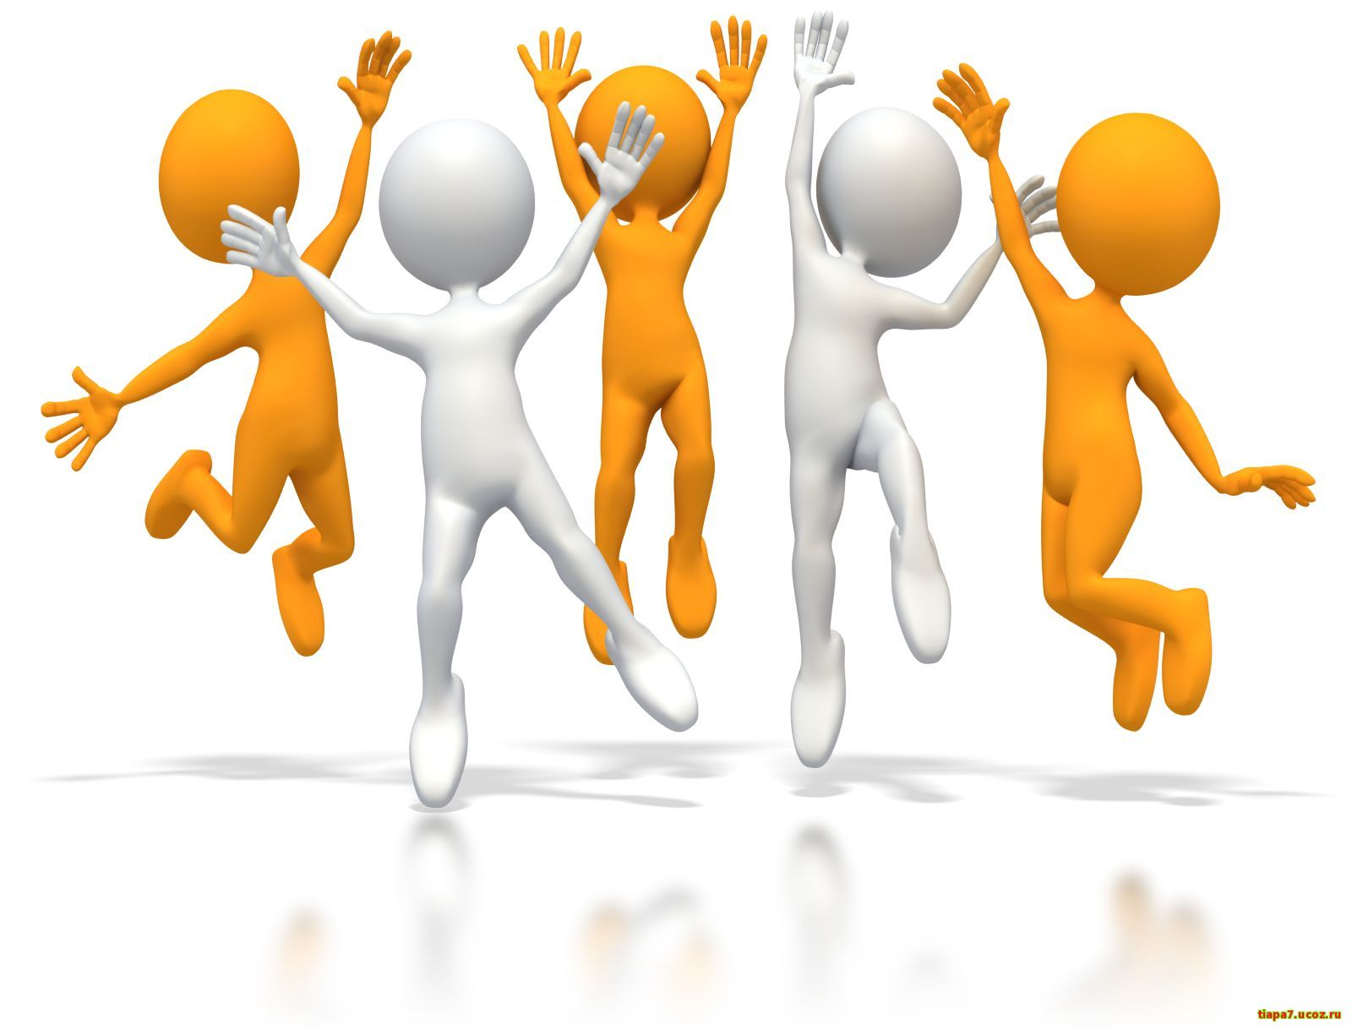

Организационная структура занятия
Этапы занятия | Содержание учебного процесса.  Обучающие и развивающие компоненты, задания и упражнения  Деятельность учителя | Деятельность учащихся | Здоровьесберегающая технология / сохранение здоровья | Формируемые УУД
I.  Организа-ционный момент  2 мин. | Звучит военная музыка, учащиеся заходят в спортивный зал вместе с учителем. Построение в одну шеренгу.  Учитель здоровается с учащимися, знакомится с ними.  Учитель эмоционально настраивает детей на урок.  -Здравствуйте, ребята!  -Давайте познакомимся. Меня зовут Виктория Александровна, и сегодня я у вас проведу внеклассное занятие  Сегодня мы с вами команда!  Сегодня мы с вами друзья!  И этой команде сегодня- честь и хвала!!!!! | Слушают учителя, отвечают на вопросы | Создание комфортной психологической атмосферы, снятие эмоционального напряжения.  Учет психологических особенностей детей этого возраста.  Организация учебного сотрудничества. Использование музыкального сопровождения для создания единого психологического поля.  Увеличение объёма лёгких и растяжение межрёберных мышц за счёт глубокого вдоха. (при выкрикивании слов) | Личностные: формирование ответственности, мотивации к учению
II.  Целеполо-гание и мотивация.  Актуализа-ция знаний  2 мин. | - Ребята, какой праздник мы отмечаем 23 февраля? «День защитника отечества!». Правильно! Вы еще пока маленькие, но в скором времени вам предстоит отдать долг Родине и пойти служить в армию. И не важно- девочки или мальчики.  Ребята, сегодня на нашем мероприятии нам предстоит познать радость победы и горечь поражений. Я думаю, что все мы будем стремиться только к победе. Но победы не добьешься без здоровья! Начнем мы с «Тропы здоровья!». Ребята разуйтесь, пожалуйста, и постройтесь в одну шеренгу.  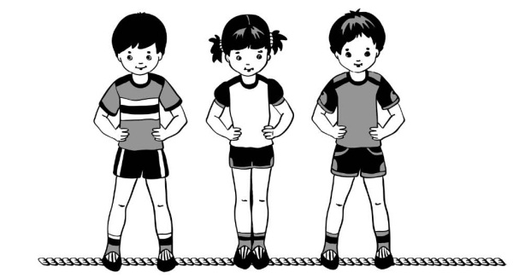  - Класс равняйсь, Смир-но! На пра-Во!  - За направляющим правое плечо вперед шагом марш! На данной тропинке мы активизируем работу наших ног и внутренних органов и проведем профилактику плоскостопия. (Проводится разминка на дорожке).  - Как только вы выполнили упражнения, сразу подходите к своей обуви, обуваетесь и строитесь в круг.  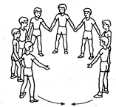  (На протяжении всего урока учитель отмечает наиболее активных учащихся)  - Какие вы молодцы! Все справились на Отлично!  - Девизом нашего занятия будут слова: ловкость и быстрота пригодятся нам всегда. Сейчас мы вместе громко и четко проговорим девиз, да так, что бы стены вздрогнули. Это придаст вам уверенности в себе. Мы с вами одна большая команда. Запоминаем вот такие слова:  - ловкость и быстрота- ХЭЙ, ХЭЙ, ХЭЙ, ХЭЙ; (повторяем)  - пригодятся нам всегда, ОООО, Всегда! (встаем в круг, беремся за плечи, наклоняемся и проговариваем девиз).  Вот это молодцы! Вот это команда!!!!  Я уверенна, что вы теперь справитесь с любым заданием.  - а сейчас я посмотрю, как вы умеете строиться в одну шеренгу по моему сигналу.  - Вы готовы???? (звучит свисток) и ребята строятся в одну шеренгу | Слушают учителя  Отвечают на вопросы  Определяют тему и задачи занятия |  | Личностные: понимают значение знаний для человека; имеют желание учиться  Познавательные: самостоятельно выделяют и формулируют тему и задачи занятия; осуществляют поиск необходимой информации  Коммуникативные: умеют отвечать на вопросы; контролируют свои действия; используют речь для регуляции своего действия.
III.  Первичное усвоение новых знаний | Общеразвивающие упражнения (под музыку):  -Класс - Равняйсь! Смир-Но! На 1,2 рассчитайсь!  - Ребята «Когда вы будете бежать по спортивному залу, я дам команду свистком, и задача 2 номеров сделать ускорение и обогнать 1 номера, 1 номера как бежали в своем темпе, так и бегут», всем все понятно?????  - На Пра-Во! За направляющим в обход по залу, шагом марш!  Строевой шаг, бег.  - Медленно бегом Марш!  По сигналу ученики меняются местами не переставая бежать.  В одну шеренгу становись! На 6,3, на месте - Расчитайсь! Класс в 3 шеренги становись!  (раздать флажки и провести разминку под песню Защитники отечества)  - На свои места шагом Марш!  - Класс на 1,2 Рассчитайсь!  1 номера подходят к фишке и выстраиваются в одну колонну;  2 номера подходят к фишке и выстраиваются в одну колонну.  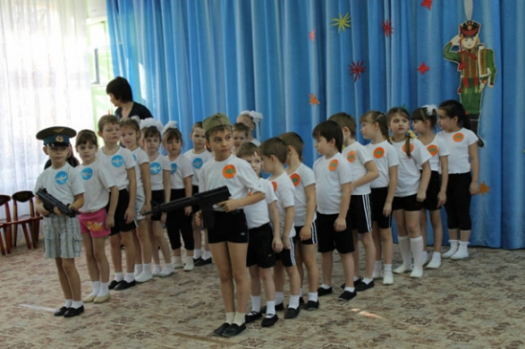  Вот какие молодцы! А как вы думаете, в армии используют флажки? Да правильно!  Сейчас мы с вами проведем военизированную эстафету, где вы покажете всю свою ловкость, быстроту и сноровку. Вы готовы!!!!!! | Выполняют задания, упражнения с флажками.  Соблюдают технику безопасности.  Отвечают на вопросы, делают выводы. | Сущность разминки состоит в том, что она способствует повышению возбудимости и подвижности нервных процессов, усиливает дыхание и кровообращение, ускоряет физико-химические процессы обмена веществ в скелетной мускулатуре. Последнее связано с повышением температуры тела, раскрытием резервных капилляров. В частности, при повышении температуры в работающих мышцах и органах способность гемоглобина удерживать кислород уменьшается, возрастает отдача кислорода клеткам тканей, улучшается эластичность и сократительная способность мышц, что предохраняет их от повреждений. | Регулятивные: принимают и сохраняют учебную задачу при выполнении упражнений; принимают инструкцию педагога и следуют ей; адекватно воспринимают оценку учителя  Познавательные: структурируют собственные знания; знакомятся с новым материалом; дополняют и расширяют имеющиеся знания и представления об изучаемом предмете; осуществляют поиск необходимой информации.
V.  Первичная проверка понимания  4 мин | 1 эстафета  - посмотрите на стенд. Там вы видите разноцветные кубики на плакате.  - Что построено из них?  Правильно - там выполнен макет ракеты, которую необходимо построить. Итак, капитан команды идет к плакату и внимательно рассматривает, какая ракета досталась ему и его команде. Заметьте, обе ракеты разные. Ваша задача: игроки по сигналу добегают до кубиков, берут 1 кубик и принося его капитану. Затем возвращаются к своей команде и обежав ее, передают эстафету своему партнеру. Задача капитана выстроить ракету в соответствии с макетом. Чья команда выполнит задание быстрее, та, соответственно, и выигрывает.  ОООО! Какие молодцы! Справились с работой. Но, к сожалению, есть как победитель, так и проигравший. В этом конкурсе победила команда __________. | Слушают объяснение учителя.  Отвечают на вопросы. | В каждой эстафете присутствует бег, упражнения в равновесии, на гибкость, силу и координацию.  Здесь воспитываются основные физические качества ребенка, такие как сила, быстрота, выносливость и совершенствуются разнообразные двигательные умения и навыки. Игра- эстафета является одним из важнейших средств физического воспитания детей. Она способствует физическому, умственному, нравственному и эстетическому развитию ребенка. Разнообразные движения и действия детей во время игры эффективно влияют на деятельность сердечно-сосудистой и дыхательной систем, способствуют укреплению нервной системы, двигательного аппарата, улучшению общего обмена веществ, повышению деятельности всех органов и систем организма человека, возбуждают аппетит и способствуют крепкому сну.  Во время эстафет формируются и совершенствуются разнообразные навыки в основных движениях (беге, прыжках, метании и др.)  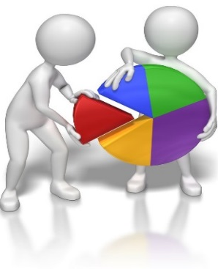  Подвижная игра – одно из важных средств всестороннего воспитания детей. Характерная ее особенность – комплексность воздействия на организм и на все стороны личности ребенка: в игре одновременно осуществляется физическое, умственное, нравственное, эстетическое и трудовое воспитание. | Коммуникативные: используют речь для регуляции своего действия; взаимодействуют со сверстниками во время выполнения упражнений.  
VI.  Первичное закрепле-ние  13 мин | 2 эстафета  - наисложнейшая, понадобится очень большая сноровка. Перед вами находится препятствие. Его необходимо преодолеть, путем переползания по-пластунски, добежать до корзины с мячом, взять один мяч и вернуться к своей команде по прямой, передав эстафету своему партнеру, обежав перед этим свою колонну.  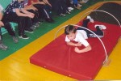  - Скажите ребята, а зачем в армии переползают по- пластунски? (Чтобы пуля не зацепила и вы были незаметны)  3 эстафета  - капитан команды идет к фишке, встает напротив своей команды в обруч и берет мишень (корзина). По сигналу свистка каждый игрок, задерживая дыхание, метает мяч и старается попасть в мишень своему капитану. Задача капитана поймать мяч, не выходя из обруча, причем, если мяч выпал из корзины- значит не засчитывается. Этот конкурс не на скорость, а на внимательность и сосредоточенность. Итак, вы готовы? Поймали цель, задержали дыхание и начали!  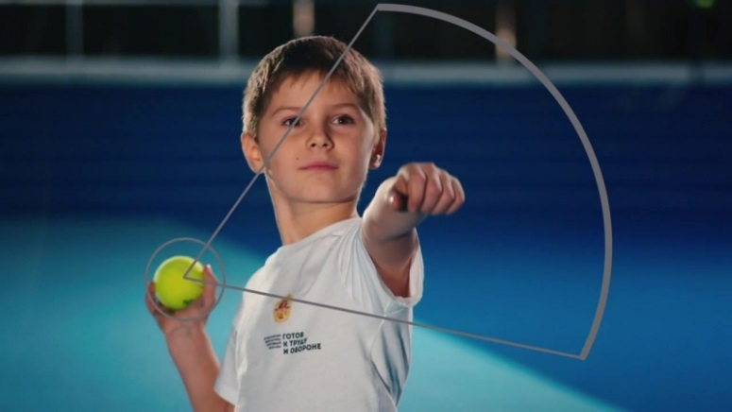  Ого, какие вы все молодцы!!!!!! Ребята, скажите, вот мы метали с вами мячи, а что метают в армии на дальность и в цель? (ГРАНАТУ)  Рефлексия:  -Ребята, развитию чего способствовала эта игра?  -Кроме физических качеств мы развивали меткость и внимательность.  4 эстафета  - все вы знаете, что в армии необходимо очень быстро одеваться по тревоге. Вот сейчас мы проверим, как вы сможете выполнить задание за максимально короткий промежуток времени.  По моему сигналу вы добегаете до стула, одеваете бушлат, противогаз через плечо и берете в руки автомат, обегаете фишку и возвращаетесь к стулу, снимаете вещи и бежите к своей колонне, передавая эстафету.  Вот это у нас уже готовые бойцы, уже все получается.  Ребята, а сколько секунд дается в армии по тревоге, что бы одеться и построиться на плацу? Правильно!!! 45 с  - Как вы думаете, какое физическое качество развивалось в этой эстафете в большей степени?  - Ребята, какие мышцы мы укрепляли во время этой эстафеты?  -Мы укрепляли мышцы спины и брюшного пресса, которые помогают нам сохранять правильную осанку.  5 эстафета  - Ну что ж, пришло время подвести итоги и посмотреть, как вы умеете конструировать. Я вам раздаю листы бумаги, ваша задача по моему сигналу сделать бумажный самолетик. Но, времени катастрофически мало. Но вы же справитесь? Если вдруг кто-то не умеет делать, вся команда помогает. Когда вы сделаете самолетики, вы должны построиться в одну шеренгу лицом ко мне. Ну что, готовы???????  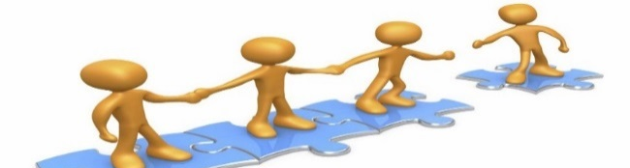 | Выполняют дыхательные упражнения.  Подходят к месту соревнований.  Соблюдают правила игры.  Соревнуются.  Отвечают на вопросы. |  | Коммуникативные: используют речь для регуляции своего действия; взаимодействуют со сверстниками во время выполнения упражнений.  Регулятивные: принимают и сохраняют учебную задачу при выполнении упражнений; принимают инструкцию педагога и следуют ей; адекватно воспринимают оценку учителя.
VII.  Рефлексия учебных действий (подведе-ние итогов занятия)  4 мин. | Учащиеся стоят в шеренге по одному.  Учитель совместно с учащимися подводит итоги занятия. Ученики определяют, были ли выполнены задачи занятия.  - Ребята, вы все молодцы!  У нас есть победитель, тот, кто проявил все свои способности, выдержку, терпение и работал в команде. Я предлагаю капитану этой команды запустить воздушные шары в небо. А теперь, посмотрите на свои самолеты, какие они красивые, какие они индивидуальные и разные. Давайте все вместе загадаем желание и отпустим эти самолетики как можно выше. Ну что вы готовы????? Тогда загадываем желание и выпускаем!!!! УРАААААААА!  Звучит песня «У солдата выходной!». Провожаю ребят из спортзала.  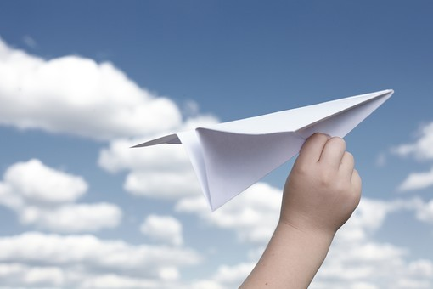  - Спасибо всем за сотрудничество! До свидания! За направляющим к выходу шагом марш! | Оценивают свою работу на занятии.  Слушают учителя.  Отвечают на вопросы.  Определяют свое эмоциональ-ное состояние на занятии.  Выполняют упражнения дыхательной гимнастики.  Покидают место занятия. | Постепенное снижение функциональной активности организма и приведение его в относительно спокойное состояние. В соответствии с этой целью решается ряд методических задач:  - снижение физиологического возбуждения и излишнего напряжения отдельных групп мышц;  - регулирование эмоционального состояния;  - стимулирование дальнейшей познавательной деятельности;  - включение личностных потребностей, желания, интереса заниматься самостоятельно физической культурой. | Познавательные: осознанно подводят итоги.  Коммуникативные: умеют полно и точно выражать свои мысли в устной форме.  Регулятивные: умеют адекватно воспринимать оценку учителя.  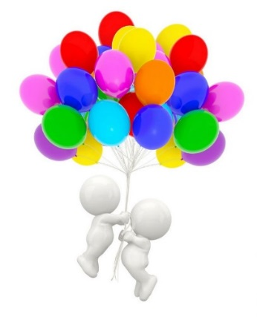

Использованная литература
- Гогуно, в Е.Н., Мартьянов Б.И. Психология физического воспитания и спорта: учеб. - М., 2014.
- Дианов, Д.В. Физическая культура. Педагогические основы ценностного отношения к здоровью. Д.В. Дианов, Е.А. Радугина, Е. Н. Степанян. – М.: КноРус, 2017.
- Жуков, М.Н. Подвижные игры: учеб. - М., 2016.
- Ирхин, В.Н., Ирхина, И.В. Урок и здоровье школьников: Учебное пособие [Текст]. - Тирасполь: Изд-во ТГУ, 2007, 216 с.
- Ирхин, В.Н., Ирхина, И.В. Развитие здоровьеориентированной дидактической системы учителя в условиях общеобразовательной организации. // «Здоровьесберегающее образование» научно-практический журнал, №4 (40), 2014
- Лях, В.И. Физическая культура 5-9 классы: Учебное пособие / В.И. Лях, М.Я. Виленский, И.М. Туревский. – М.: Просвещение, 2015
- СанПиН 2.4.2.2821-10 [Электронный ресурс]. – Режим доступа: http://www.garant.ru/hotlaw/federal/, свободный. Загл. с экрана.
- Собянин, Ф.И. Игровые физкультурно-оздоровительные технологии в школе: содержание и организация: методические рекомендации / Ф.И. Собянин, А.А. Никифоров. – Белгород, ООО «ГиК», 2015, 72 с.
- Федеральный государственный образовательный стандарт основного общего образования: Приказ министерства образования и науки Российской Федерации от «17» декабря 2010 г. №1897.
- Фёдорова, Н.А. Физическая культура: подвижные игры: 1-4 классы. ФГОС / Н.А. Фёдорова. – М.: Издательство «Экзамен», 2016. – 46с.
- Физкультура и спорт здоровьеформирующей направленности. Коллективная монография; [под ред. Т.Н. Ле-ван]. Новосибирск: Изд. «СибАК», 2014, 140 с.

Филатова Виктория Александровна
Белгородская область, город Губкин
МАОУ «Лицей №5»
Адрес сайта: http://nsportal.ru/filatova-viktoriya-aleksandrovna
E-mail: sport.wika.21@mail.ru
Контактный телефон: +7 952 437 88 42

